网上缴费平台详细操作流程
1．登录财务处网站(http://cwb.hfut.edu.cn/portal/index.htm)，点击“缴费平台”
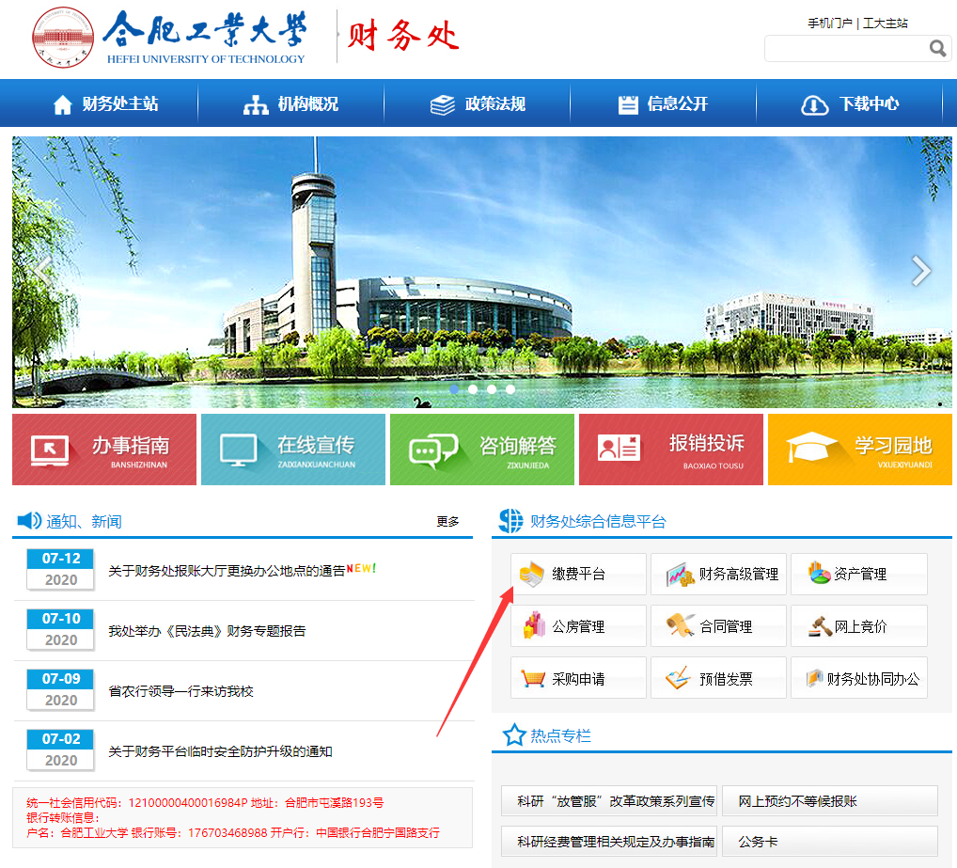
2.登录交费平台,若密码不正确，请使用重置密码功能。
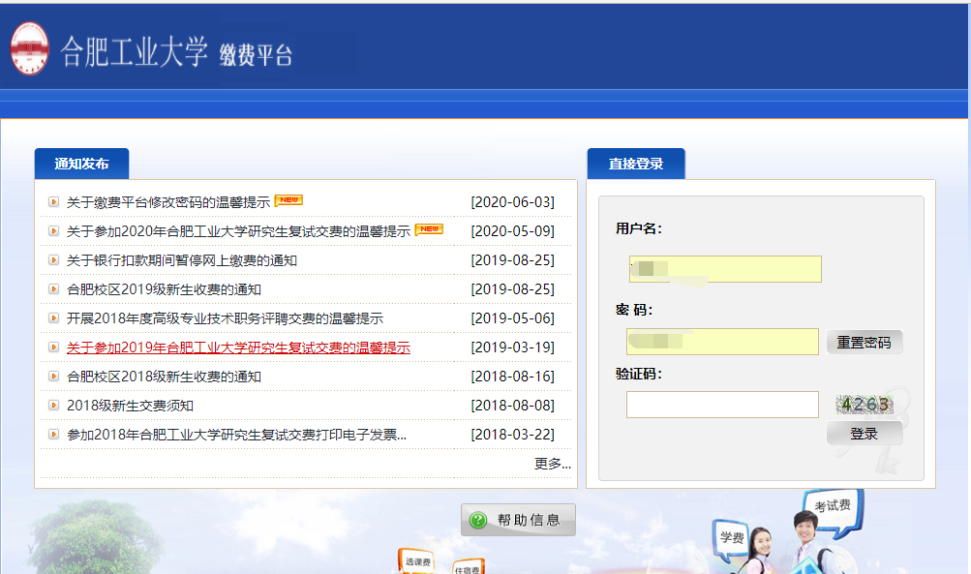
3.确认本人信息后，选择交费项目，点击支付。
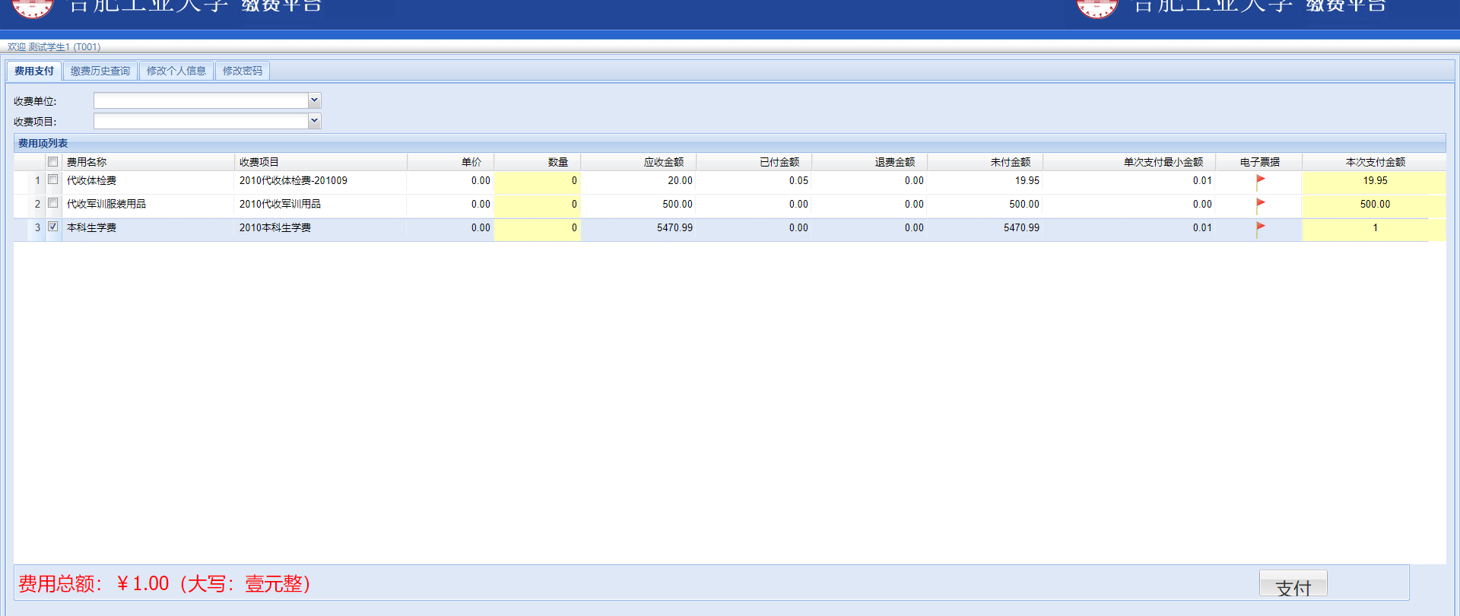
4.选择支付方式，中国农业银行、中国银行、中国银行聚合支付（选择微信或支付宝）
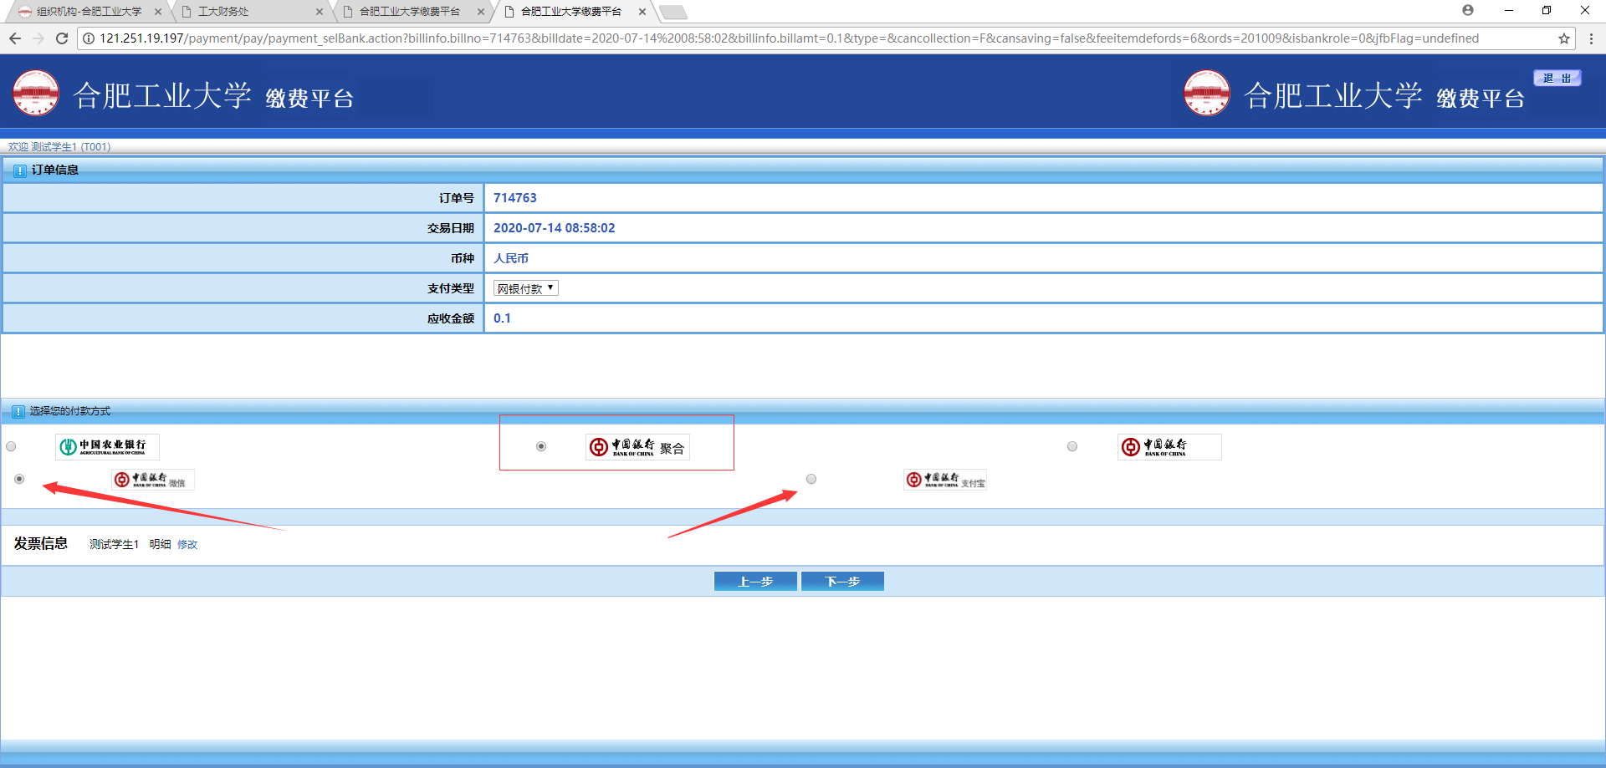
5.选择中国农业银行、中国银行请登录网银支付。若选择中国银行聚合支付，请使用手机微信或者支付宝进行扫码支付。（支付前请核实姓名和学号。）
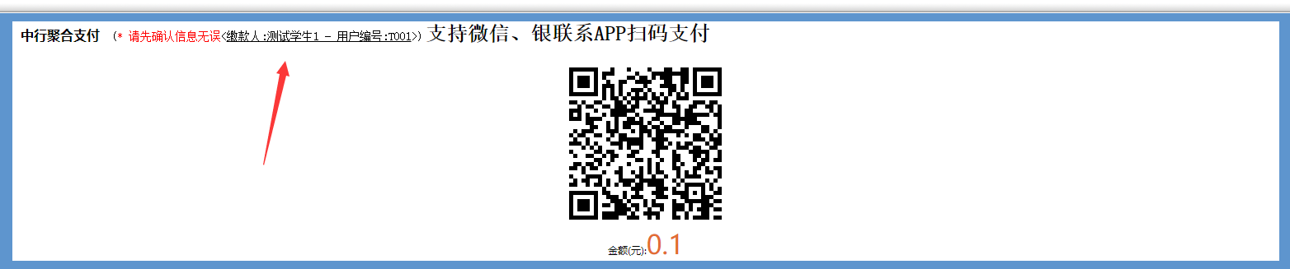
6．支付完成后请一定点击返回商户，及时更新订单状态。

